Министерство науки и высшего образования Российской Федерации

Пензенский государственный университет

Кафедра «Вычислительная техника»

**ОТЧЕТ**

по лабораторной работе №2

по курсу «Программирование»

на тему «Функции ввода/вывода»

Выполнили:

студенты группы 22ВВ4

Краснорылов М.А.

Денисов Д.К.

Приняли:

Патунин Д.В.

Юрова О.В.

Пенза 2022

# Название

Функции ввода/вывода

# Цель работы

Изучение функций ввода-вывода и получение навыков организации простейшего ввода-вывода данных.

# Лабораторное задание

1. Выбрать задание, соответствующее номеру варианта и содержащее исходные значения переменных различных типов.

2. Составить программу, осуществляющую ввод и вывод исходных данных. Ввод и вывод сопроводить комментариями.

3. Выполнить программу на ЭВМ.

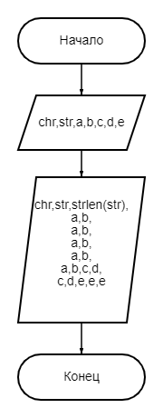  
  
**Блок-схема:**

# Листинг #include <stdio.h> #include <conio.h> #include <windows.h> #include <string.h>

# int main() { SetConsoleCP(1251); SetConsoleOutputCP(1251); char chr; char str[50]; int a, b; double c, d; unsigned int e; printf("Введите символ: "); scanf("%c", &chr); fflush(stdin); printf("Введённый символ: %c, В виде кода: %d\n\n", chr, chr); printf("Введите строку: "); fgets(str, sizeof(str), stdin); printf("Введённая строка: %s, длина строки: %d\n\n", str, strlen(str)-1); printf("Введите положительное целое число: "); scanf("%d", &a); printf("Введите отрицательное целое число: "); scanf("%d", &b); printf("В десятичном виде: a = %+d, b = %+d\n", a, b); printf("В шестнадцатеричном виде: a = %#x, b = %#x\n", a, b); printf("Вывод с левой позиции поля заданной ширины : a = %-10d, b = %-20d\n", a, b); printf("Вывод с заданной минимальной шириной поля: a = %5d, b = %5d\n", a, b); printf("Вывод со смещением числа вправо:\t a = %d,\t b = %d\n\n", a, b); printf("Введите положительное число с плавающей точкой: "); scanf("%lf", &c); printf("Введите отрицательное число с плавающей точкой: "); scanf("%lf", &d); printf("В десятичной форме: a = %.5lf, b = %.5lf\n", c, d); printf("В экспоненциальной форме: a = %.5e, b = %.5e\n\n", c, d); printf("Введите беззнаковое целое число: "); scanf("%u", &e); printf("В десятичной форме: %u\n", e); printf("В восьмеричной форме: %o\n", e); printf("В шестнадцатеричной форме: %x", e); _getch(); return 0; }

# Результат работы программы

# Протокол трассировка программы

На рисунках 1 и 2 показан протокол трассировки после ввода значений переменных.

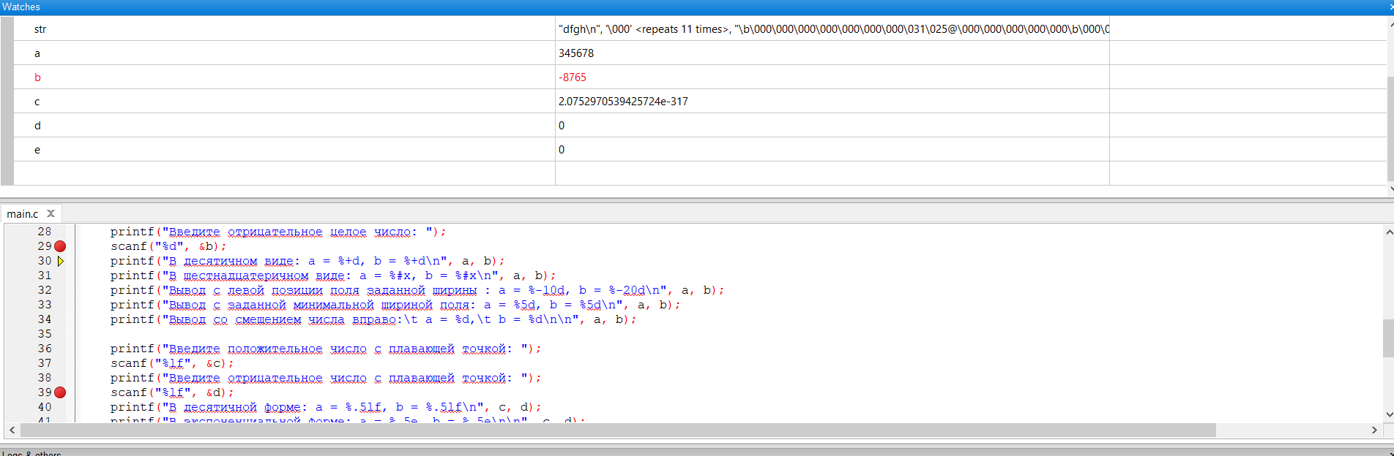  
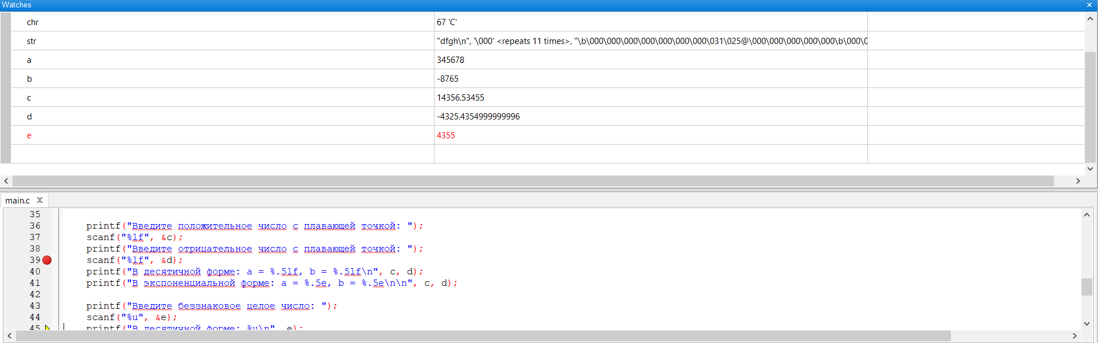

# Вывод

В ходе выполнения лабораторной работы была разработана программа, оперирующая с вводом и выводом переменных с различными типами данных. Результаты работы программы совпали с первоначальными данными, следовательно, программа работает без ошибок. Получили опыт в работе с вводом\выводом данных в среде Code::Blocks, научились выводить значения переменных с различными типами данных.